Klasifikace jazyků

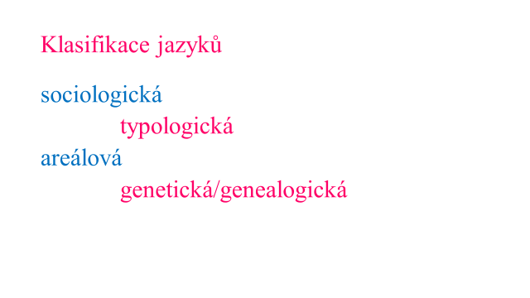

Podrobněji např. viz J. Černý, Úvod do studia jazyka